以案明纪 以案释法

中共山东省泰山医院纪律检查委员会 2023年1月8日

近期腐败典型案例通报
2023年“首虎”！汲斌昌被查
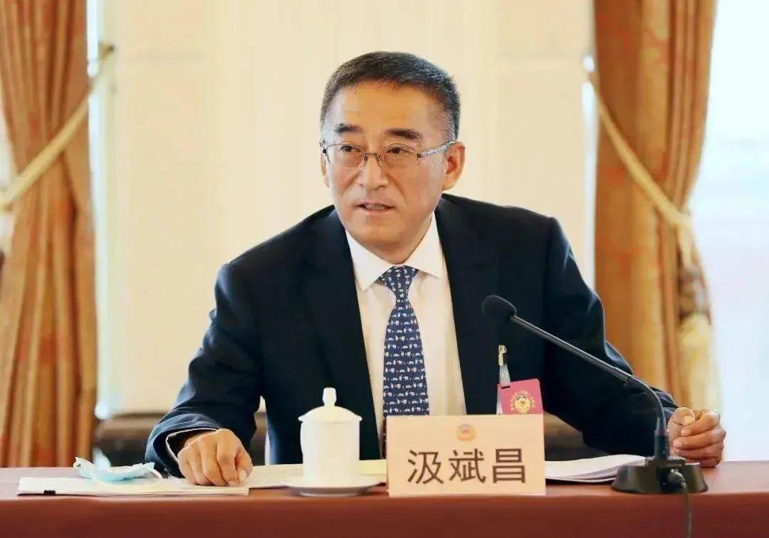
据中央纪委国家监委网站6日消息，山东省青岛市政协主席汲斌昌涉嫌严重违纪违法，目前正接受中央纪委国家监委纪律审查和监察调查。汲斌昌是2023年首个被查的中管干部。
公开履历显示，汲斌昌出生于1963年11月，山东昌邑人。1986年7月参加工作，1985年10月加入中国共产党。四川大学国民经济计划及管理学系国民经济管理学专业毕业，在职研究生学历，工商管理硕士。
他长期在山东工作，1982年自四川大学国民经济管理系毕业后进入山东省经济体制改革办公室工作，历任山东省经济体制改革委员会农村处副处长，政策法规处处长等职。
2000年9月任山东省经济体制改革办公室副主任兼省东西结合办公室主任。2004年5月改任山东省人民政府国有资产监督管理委员会副主任、党委委员。2010年6月同时担任省管企业监事会主席，明确正厅级。2013年转换赛道，成为山东省管企业“掌门人”，任山东省鲁信投资控股集团有限公司董事长、党委书记。
执掌鲁信集团五年后，2018年7月，汲斌昌重返政界，任山东省经济和信息化委员会党组书记 、主任。同年10月山东省机构改革后出任山东省工业和信息化厅党组书记 、厅长。
2020年5月，汲斌昌出任山东省政府党组成员，6月任山东省副省长。去年3月，从副省长任上转任青岛市政协党组书记，4月当选青岛市政协主席，至此番被查。
2019年6月，时任山东省工信厅厅长的汲斌昌曾参加山东广播电视台《问政山东》节目，针对鲁南化工园区村庄搬迁问题，在主持人和问政代表的追问下，汲斌昌做出了“完不成，我辞职！”的表态。
鲁南化工园区位于枣庄滕州，包含木石镇和官桥镇的26个村庄。根据《山东省化工园区认定管理办法》，化工园区内的村庄等要在2020年6月30日前搬迁完毕。据齐鲁晚报报道，这是节目开播以来，参加问政的14个省直部门中，首个作此表态一把手。
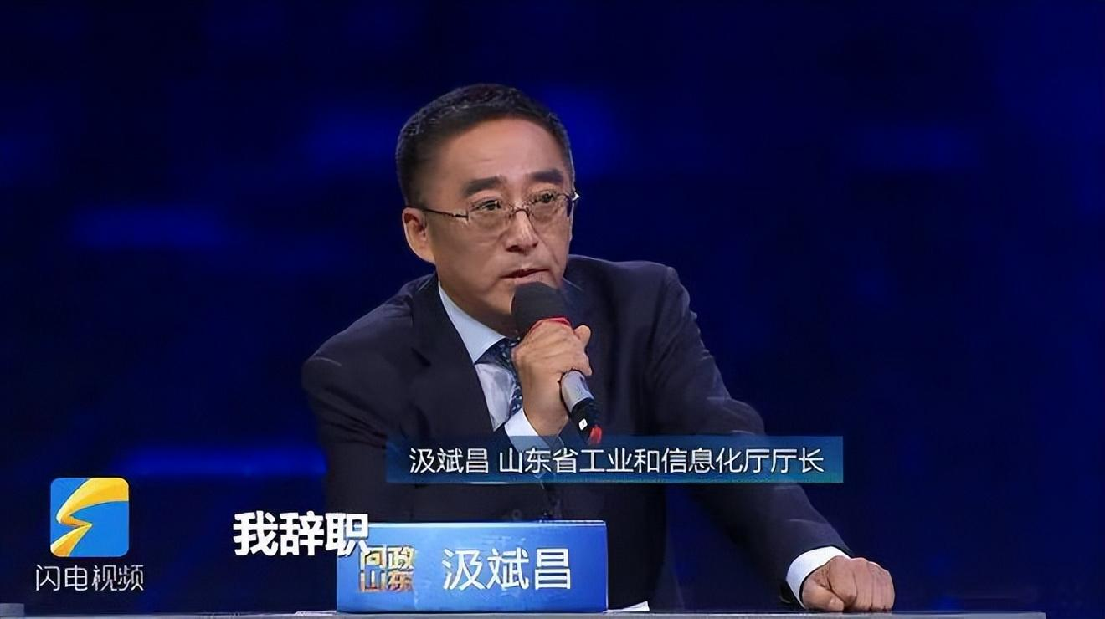
此外，据山东省工信厅官网消息，《问政山东》节目播出当晚，汲斌昌连夜主持召开整改部署会议。
汲斌昌的落马较为突然，他在1月3日还参加了青岛市委经济工作会议。此外，他还于1月1日主持了青岛市政协十四届二次会议闭幕大会，他在会上强调，“始终把纪律和规矩挺在前面，淬炼履职本领，廉洁从政从业，以政协的出新出彩为全局增光添彩。”
在汲斌昌被查当日，山东省委常委会召开会议，省委书记林武主持会议并讲话。会议指出，中央纪委国家监委对汲斌昌涉嫌严重违纪违法进行纪律审查和监察调查，充分体现了以习近平同志为核心的党中央惩治腐败、正风肃纪的鲜明态度和坚定决心，给广大党员干部进一步敲醒了警钟。会议强调，要深刻汲取教训、引以为戒，时刻保持清醒头脑，时刻绷紧拒腐防变这根弦，严防“七个有之”，坚决做到“五个必须、五个决不允许”，始终对党绝对忠诚、对组织绝对坦诚。

